Titanic赛题
数据结构预览：
参考如下链接：https://www.kaggle.com/c/titanic/data
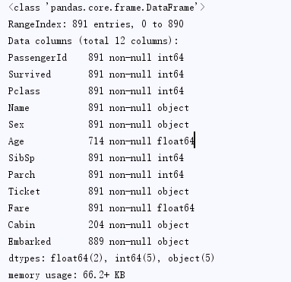
- 数据预览
- Suvived变量是我们最后要预测的变量，为二分类变量。
值得一提的是，并不是参数越多预测的模型越好，重在选择正确的参数。
- PassengerID和Ticket是随机且唯一的标识符，它对我们的输出结果变量无影响，因此我们可将该变量剔除。
- Pclass变量是顺序数据类型，代表着SES(经济社会地位)
- Name变量是名义数据类型，它可用于特征工程的处理：
①

